McDonald’s: Une campagne sans marque et sans logo

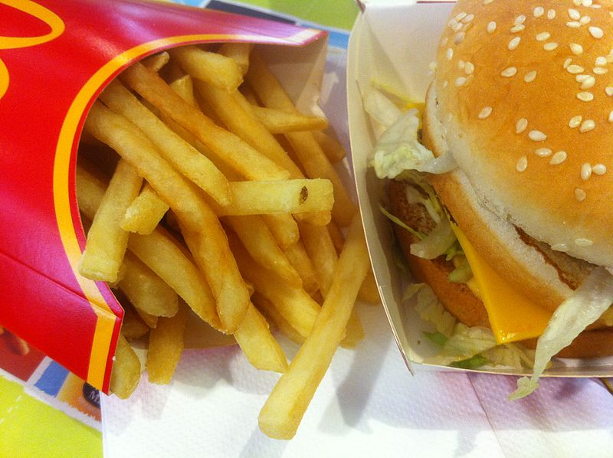
Une campagne originale : depuis quelques jours on voit frites, Big Mac, nuggets, cheeseburger, Filet-o-fish ou sundae de Mc Donald’s en gros plan sur les panneaux d’affichage, dans la presse et même à la télévision. Une campagne sans logo, sans marque, entièrement focalisée sur les produits. Une campagne qui se passe de mots.

Ultra-simple, ultra-minimaliste et ultra-efficace: que l’on aime ou pas le produit, on l’associe immédiatement à Mc Donald’s. «Le gros plan implique moins de frontière et une immersion plus soudaine», explique un spécialiste de marketing et de publicité. «Ce procédé permet de happer le client et de créer une relation entre le produit et le consommateur plus intime.»

Car la force de cette campagne réside dans le fait qu’elle met en scène des produits «core», de la gamme de Mc Donald’s, et de grands succès depuis des années. Ces produits iconiques font partie de la culture populaire: les gens les reconnaissent immédiatement. « Ils démontrent la proximité entre Mc Donald’s et les clients, d’où l’absence de logo et de marque», explique David Leclabart, directeur général de l’agence à l’origine de la campagne. «Ces produits parlent pour eux et c’est mieux sans mots. Il n’y a que quelques marques au monde que le grand public reconnaît lorsqu’elles ne font que montrer leur logo. »

« Cette campagne démontre la transformation de notre rapport à l’image et au langage, avec l’influence de la culture Internet, des réseaux sociaux, d’Instagram, de Pinterest. Cette petite révolution a commencé au printemps avec les campagnes de marques comme Dior, Chanel ou Audi, qui présentaient leur produit en double-page. »

C’est sans doute une campagne remarquable. Reste à voir si elle attirera des clients après la baisse récente des ventes en France, le deuxième marché mondial de la marque derrière les États-Unis.

Vocabulaire

campaign – ___________ (f) in close-up - __ ____ ____
advertising hoardings - __________ _’_____________
brand - _________ (f) focused on - ______________ ___
to do without - __ _________ __ effective, efficient - ____________
method, procedure - __________ (m) to grab the attention of - ________
consumer - _______________ (m) to publicise - ________ __ ______
range - ________ (f) to show, demonstrate - ____________
customer - ________ (m) relationship - ___________ (m)
social network - ________ (m) ________ to attract - __________
fall - ________ (f) sales - _________ (f.pl.)

Vrai, faux ou pas mentionné ?

1. McDonalds est la première société à utiliser des images sans mots dasn leurs pubs.
2. La campagne fait partie d’une approche différente dans le marketing.
3. McDonalds mène sa campagne de publicité uniquement à la télévision.
4. Il n’est pas certain que la campagne attirera de nouveaux clients vers la marque McDo.
5. Des sociétés automobiles vont lancer des campagnes similaires.
6. L’usage des images sans mots reflète un changement de la manière dont on se communique dans la société.
7. McDonalds a investi des sommes énormes dans cette campagne.
8. Récemment McDo a vendu relativement moins de leurs produits en France.
9. Le but de la campagne est d’établir un lien plus proche entre le consommateur et le produit.
10. Beaucoup de marques seraient capables de lancer une telle campagne.

A discuter

1. Où est-ce qu’on trouve de la publicité ?
2. Que pensez-vous de la campagne de McDo ?
3. Quels autres produits sont assez iconiques pour faire une campagne similaire ?
4. Etes-vous influencé par la pub ?
5. Quels procédés les publicistes utilisent-ils pour essayer de vendre des produits ?
6. Décrivez une publicité télévisée que vous connaissez.
7. Que fait-on sur les réseaux sociaux pour améliorer l’efficacité de la pub ?
8. Pourquoi la pub est-elle nécessaire ?

Travail à deux ou en groupe

Préparez une campagne de publicité pour un produit existant ou un produit entièrement nouveau.

Enregistrez votre spot publicitaire et/ou dessinez des affiches publicitaires.

Vocabulaire utile

Voir au verso une liste de vocabulaire sur la publicité

© frenchteacher.net (article adapted from 20minutes.fr)

LA PUBLICITE
la pub(licité) | ad(vertising) | la pause publicité | advertising break
faire de la pub | to advertise | faire de la réclame | to advertise
une petite annonce | small ad | le publiciste/le publicitaire | advertiser
la société de consommation | consumer society | le consommateur | consumer
le client | customer | le marketing | marketing
la campagne | campaign | la marque | brand
le produit | product | le lavage de cerveau | brainwashing
persuader | to persuade | inciter, encourager | to encourage
communiquer | to communicate | atteindre | to reach
investir | to invest | attirer | to attract
promouvoir | to promote | la promotion | special offer
capter l’attention | to capture attention | convaincre | to convince
la vente par correspondance | mail-order shopping | le téléshopping | TV shopping
l’acheteur (m) | buyer | le concurrent | competitor
la concurrence | competition | l’affiche (f) | poster
Le panneau/ publicitaire | advertising hoarding | fidéliser | to build loyalty
influencer | to influence | exercer une influence sur | to influence
viser, cibler | to target | la cible | target
l’offre spéciale (f) | special offer | efficace | effective
faire appel à | to appeal to | insidieux | insidious
mensonger | deceitful | mettre en avant | to emphasise
la voie de communication | means of communication | tenir au courant | to keep informed
tenter | to tempt | solliciter | to tempt
le fantasme | fantasy | endosser | to endorse
comique | funny | original | original
la célébrité | celebrity | célèbre | famous

